# Proiectare de Detaliu si Implementare

## Prezentare generala

In proiectarea sistemului am urmarit despartirea functionalitatilor pe module, care la implementare vor fi reprezentate de pachete de cod sursa. Modulele au un rol bine definit in fluxul de date a aplicatiei, ele fiind independente una de alta, dar functionarea corecta nu poate fi obtinuta fara acestea sa coopereze si sa se sincronizeze in procesele sistemului. Un controller principal este responsabil de coordonarea modulelor, si definirea ordinea pasilor care trebuie urmate pentru a obtine rezultatele dorite si acestea sa ajunga la utilizator, fie prin interfata grafica sau prin salvarea lor pe hard disk.

Modulele principale si submodulele aferente sunt:

* Cititorul de imagini DICOM
* Modulul de fuziune
  + Convertitorul din stiva de imagini in proiectie
  + Redimensionarea imaginilor
  + Fuziunea cu algoritmul si parametrii alesi
* Postprocesare cu metoda aleasa
* Redenumirea imaginilor rezultat
* Afisare rezultat
* Salvare rezultat ca imagine JPEG

Pentru fluxul procesului de masurarea calitatii modulele sunt prezentate in capitolul anterior. Descrierea detaliata a modulelor se poate gasi in cele ce urmeaza.

## Arhitectura generala a sistemului

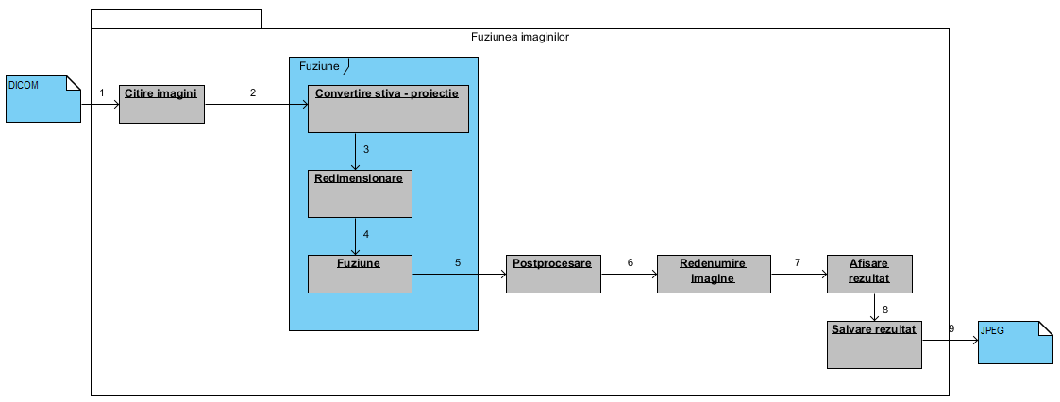

Figură 0.1

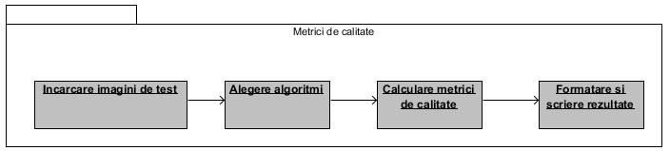

Figură 0.2

Fluxurile generale ale informatiei sunt dictate de cerintele functionale ale sistemului, prezentate anterior, si diagrama de use case.

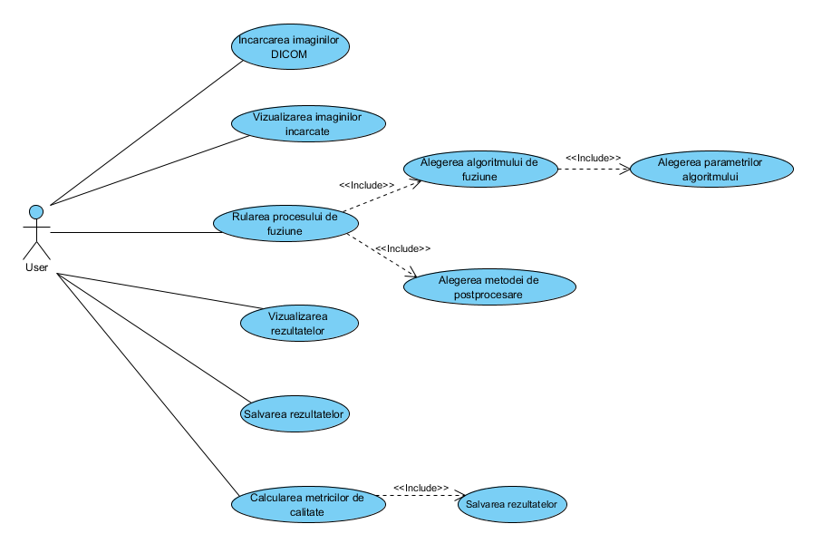

Figură 0.3

Despartirea modulelor in pachete de cod sursa a fost efectuat conform bunelor practici ale programarii in limbajul Java. Structura arata in felul urmator:

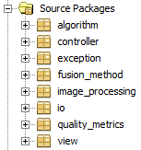

Figură 0.4

Proiectarea aplicației a fost făcută folosind design pattern-ul MVC (Model View Controller), prin acest most separand clar nivelele de prezentare, model si control.

## Descrierea modulelor

### Modulul de algoritmi

Modulul poate cel mai important este modulul in care se afla algoritmii care stau la baza metodelor de fuziune. In acesta sunt definite cei doi algoritmi